Application gestion compte banque

Dans un système d’information, la banque aimerait mettre à disposition un outil, afin de faciliter les retraits d’argent des clients. Dans un premier temps nous nous concentrerons sur la mise en place de l’outils pour un seul compte par client.

Le système permettra au client de :
- S’authentifier
- Consulter le solde de son compte
- Retirer de l’argent

Le client est défini par :
- Un identifiant unique
- Un nom
- Un prénom

Le compte est défini par :
- Un identifiant unique
- Un solde
- Un numéro client

Pour pouvoir faire un retrait :
- Le solde du compte doit-être supérieur à la somme de retrait
- Le solde doit-être supérieur à 0, les comptes ne doivent pas permettre d’avoir un solde inférieur à 0

Diagramme de class :

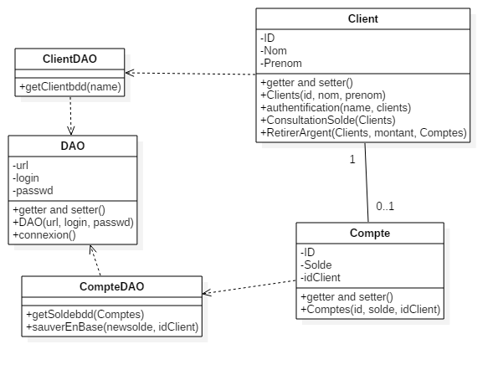
Use Case :

Acteur :
- Client

Action :
- Authentification
- Consulter son solde
- Retirer de l’argent sur son solde

